Nieuwsbrief juni 2018.
Het hoofddoel.
Secundary school:
Dit jaar verandert er heel wat voor de kinderen die klaar zijn met de basisschool. Het onderwijs systeem is veranderd. Na de basisschool stromen de kinderen door naar de junior secundary school. Dit zijn als het ware drie klassen die aan de basisschool worden toegevoegd. De lesstof op de junior secundary school is gelijk aan de lesstof in de onderbouw van het voortgezetonderwijs( secundary school). De kinderen blijven op deze manier langer dicht bij huis en kinderen die niet het geluk hebben dat ze gesponsord worden, kinderen buiten Mwamtsefu dus, krijgen in ieder geval 3 jaar onderwijs extra. Na deze drie jaar kunnen de kinderen doorstromen naar de bovenbouw van de secundary school, de senior secundary school genoemd. Hiervoor moeten ze dus wel weer naar scholen buiten hun dorp. Wij dachten verleden jaar dat we dit jaar een grotere instroom met kinderen voor de secundary school zouden hebben, maar dat is dus nu niet zo, want de kinderen die groep 8 hebben afgerond stromen door naar de junior secundary school, dus eigenlijk naar groep 9
Bouw nieuwe lokalen.
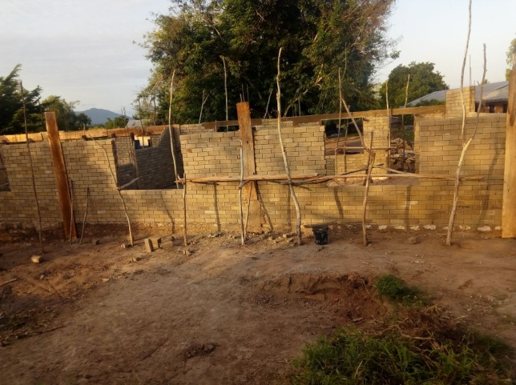
De scholen moeten wel zelf zorgen voor de lokalen van de junior secundary school. We zijn enige weken geleden begonnen met de bouw van deze lokalen. Zoals u kunt zien vordert het gestaagd. Natuurlijk bouwen we met de stenen van ons eigen bedrijfje, wat dus weer voor werkgelegenheid zorgt. Leuk nog te vermelden is dat , Mwero Nyanje, één van onze studenten, die bijna afgestudeerd is voor leraar aan de secundary school, gaat werken op deze junior secundary school van Mwamtsefu.
Studenten aan de Universiteit:
Zoals ieder jaar zijn er nog maar een paar nieuwe studenten gestart, 4 om precies te zijn. De meeste nieuwe studies starten in september. In de nieuwsbrief van december kan ik u dus pas het juiste aantal melden.

Landbouw.
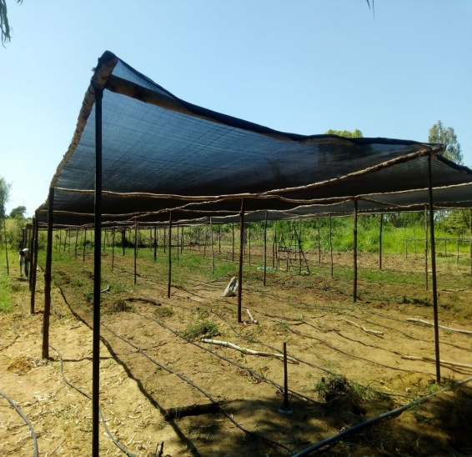
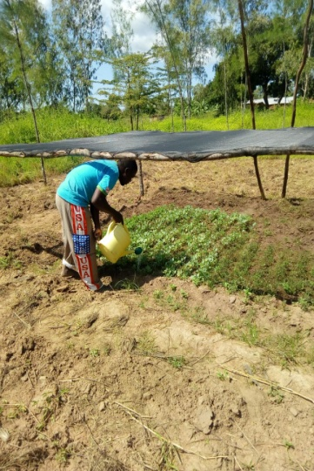
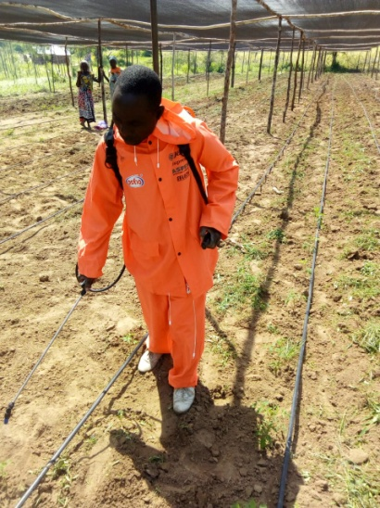
Er zijn goede ontwikkelingen bij onze proeftuin. Inmiddels is de gehele tuin overkapt met schaduw doek.

Schaduw doek boven de proeftuin. Onkruid/ongedierte bestrijding voortrekken van de plantjes
Alle nieuwe zaden zitten in de grond.
De zaden die eerst voorgetrokken moeten worden waren al wat eerder gezaaid zodat er rond deze tijd de kleine plantjes gepoot kunnen worden.
De landbouw officier heeft inmiddels de eerste workshops gegeven aan een aantal ouders van Mwamtsefu.
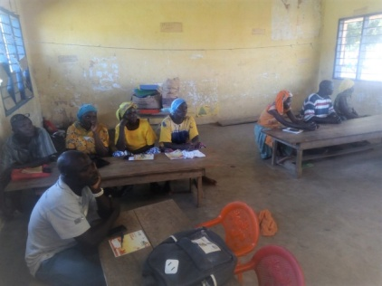
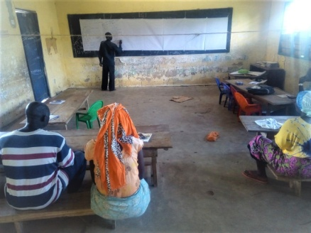
De eerste stappen ter verbetering van de landbouw/tuinbouw zijn gezet!

Landbouw workshop

De watertanks.
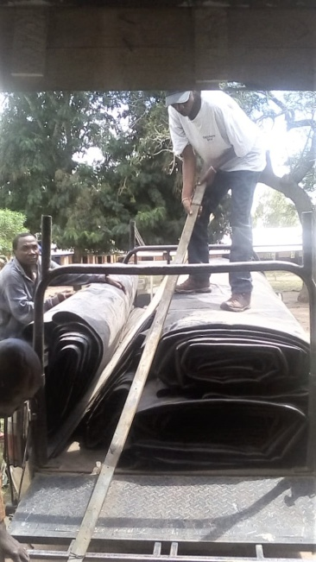
In juni is er eindelijk begonnen aan de bekleding van de binnenkant van de watertanks.
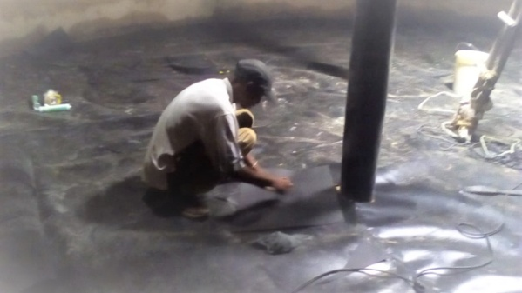
De bedoeling was dat dit zou gebeuren voordat de regentijd zou beginnen, dus half April. Helaas liep dit jaar alles anders. Al tijdens onze reis in Februari startte de aanloop naar de regentijd. Half maart vielen er al zeer heftige regenbuien. Dit leidde rondom Nairobi tot ernstige overstromingen. Zo heftig zelfs dat er gevaar bestond dat een zeer belangrijke dam het zou gaan begeven. De mensen die onze tanks zouden gaan bekleden, werden in allerijl naar het rampgebied gestuurd om deze dam veilig te stellen. Tja dat hadden we met elkaar dus niet kunnen verzinnen. We zijn enorm blij dat de klus uiteindelijk nu uitgevoerd wordt, maar ook bezorgd voor de mensen van Mwamtsefu.
Aankomst van het folie
De tanks zijn nu leeg. Dat is dus een gemis van 600.000 ltr water!!!! Gelukkig zit er in het kleine meertje bij school nog wel voldoende water. Ook dit wordt gezuiverd door de village pump voordat het als drinkwater gebruikt wordt.
De tank wordt aan de binnenkant bekleed
Bouw van de nieuwe waterkiosk en het verplaatsen van de dam.
Nu de tanks leeg zijn is het van groot belang dat we de andere watervoorziening zo spoedig mogelijk in orde maken. Toch moet hier nog even een pas op de plaats gemaakt worden. De grond is nog te nat om de dam te gaan verplaatsen. Een deskundige houdt het in de gaten en geeft een seintje als hiermee begonnen kan worden.
Net als vorig jaar is het niet mogelijk om in Oktober de school te bezoeken. Ik ga echter deze zomervakantie samen met mijn man een rondreis door Kenia maken. Nu eens niet aan het werk, maar al die mooie gebieden bezoeken waar ik normaal nooit kom. Natuurlijk bezoeken we deze reis ook de school. Als je daar bent wil je natuurlijk met eigen ogen zien hoe het gaat met al die lopende projecten. De leiding van het stenen fabriekje verdient ook nog wel wat ondersteuning en bijsturing. In september kunt u weer een kort verslag van dit bezoek verwachten.
Vriendelijke groet, namens het bestuur van Stichting Wenzi
Willie de Bruin

